Прайс-лист на Ежевику на 12.04.2023
Цены могут отличаться по всем вопросам по тел.8-(4932)45-37-25
Фото | Наименование | Описание | Размер  горшка | Цена | Заказ  (шт)
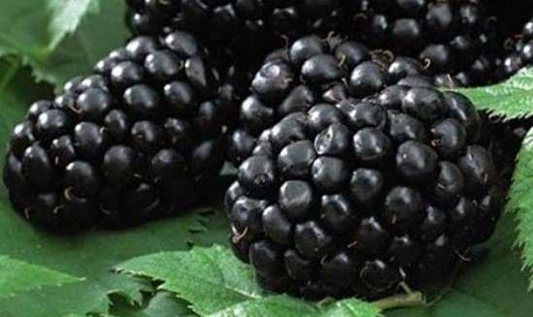 | Ежевика Блэк Сатин | Куст мощный, стебли бесшипные. Вкус ягод кисло-сладкий, с лёгким приятным ароматом. Срок созревания – с середины августа до середины сентября. Урожайность высокая. | С-2 | 600-00
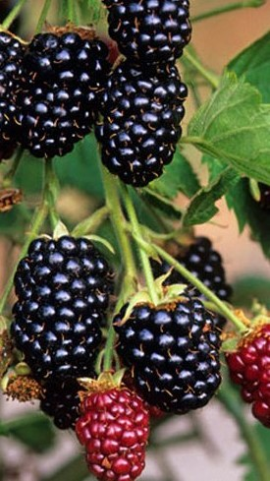 | Ежевика Лох Несс | Сорт безшипой крупноплодной высокоурожайной ежевики среднего срока созревания. Созревает в августе. | С-2 | 600-00
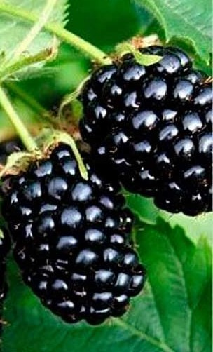 | Ежевика Навахо | Ягода тёмно-синего цвета. Стандартная урожайность. Ягоды имеют прекрасные вкусовые качества.  Созревает в августе. | С-2 | 600-00
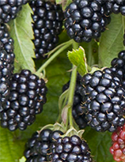 | Ежевика Полар | Сорт раннего срока созревания, бесшипный. Вкус ягоды кисло-сладкий, приятный. | С-2 | 600-00
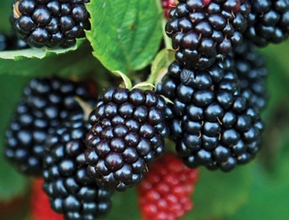 | Ежевика Рубен | Ремонтантный сорт. Высота куста 2 м. Бесшипный. Урожайность высокая. | С-2 | 600-00
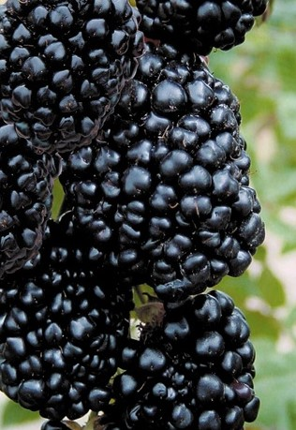 | Ежевика Трипл Краун | Сорт среднепоздний, созревает в конце июля - начале августа. Куст мощный, ветви без шипов, до 3 м длиной. На вкус сладкая, с присутствием приятной кислинки, имеет фруктовое послевкусие. | С-2 | 600-00
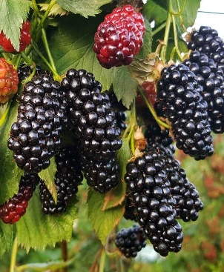 | Ежевика Гай | Среднераннего срока созревания. Куст с бесшипный. Необходима формировка. Поросли не дает. Ягода в среднем весит 9-11 г. Обладает прекрасной морозоустойчивостью и выдерживает морозы до -30 °С. | С-2 | 600-00
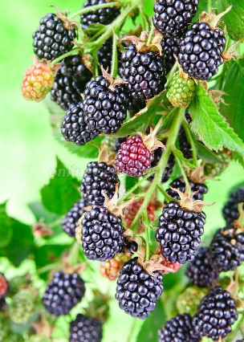 | Ежевика ремонтантная  Прайм Арк Тревелер | Ремонтантный. Один из лучших бесшипных ремонтантных сортов ежевики. Ягода плотная, очень вкусная.Ягоды крупного размера.Морозостойкость повышенная, транспортабельная. | С-2 | 600-00
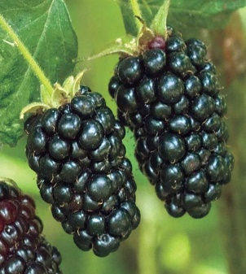 | Ежевика ремонтантная  Прайм Арк Фридом | Ремонтантый. Куст прямостоячий, мощный. Ягоды до 20 г. Ягоды черные, ароматные, сладкие с легкой кислинкой. Высокоурожайный. | С-2 | 600-00

